[河北大学某研究团队所发文章被质疑发生图片重叠](https://mp.weixin.qq.com/s?__biz=MzkzNTg2MDgwMQ==&mid=2247486929&idx=1&sn=02aeee3a98fa0f6391bd0c8aa282523a)

plus[Pubpeer Plus](javascript:void(0);)2025-04-26 09:02:31河南



2018 年 3 月 20 日，河北大学Ge Min 研究团队，在***International Journal of Nanomedicine***上发表的题为**“Biomimetic mineralized strontium-doped hydroxyapatite on porous poly(l-lactic acid) scaffolds for bone defect repair”**的研究论文，**被质疑文中出现图片重叠。**

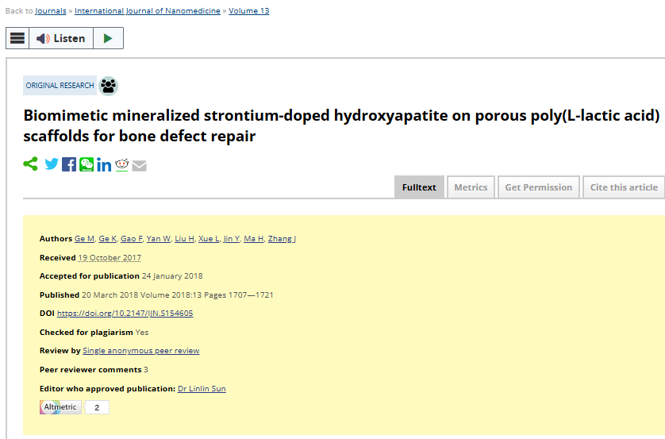

该文章于2025年1月在Pubpeer上被读者质疑：**文章出现图片重叠。**

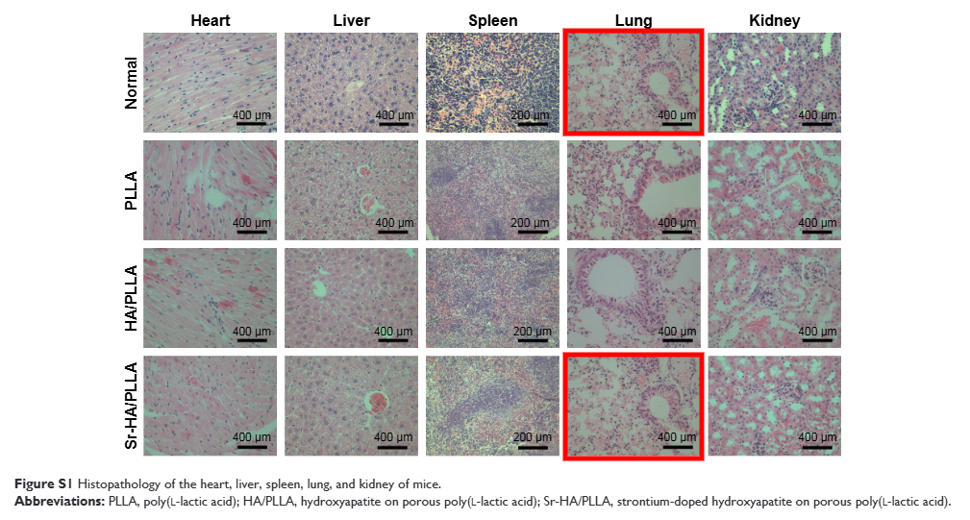

**相关消息**

https://pubpeer.com/publications/9263F330067039EED9B96DA683A7F9#1